Письмо №1200 от 22 ноября 2022 года

О запуске дополнительного функционала ЕСИА в интересах административно-хозяйственного персонала СЗО

Руководителям ОО

В соответствии с письмом Министерства образования и науки РД №06-16186/10-18/22 от 21.11.2022г., письмом ПАО «Ростелеком» № 06-5088-у/22 от 16.11.2022 «О запуске дополнительного функционала «ЕСИА» в интересах административно-хозяйственного персонала СЗО», МКУ «Управление образования» сообщает о необходимости обеспечить привязку административно-хозяйственного и педагогического состава к профилю образовательной организации на Едином портале государственных и муниципальных услуг не позднее 22.11.2022.

В соответствии с планом технологического развития услуг Единой сети передачи данных (по тексту ЕСПД), реализуемого по требованию государственного контракта № 0410-151 от 30.12.2021 (по тексту ГК), требующий в том числе наличие единой системы идентификации и аутентификации (по тексту ЕСИА), которая обеспечивает пользователей административно-хозяйственного и педагогического состава (по тексту АХПиПС) свободным, неограниченным доступом к услуге интернет без компонента «контент-фильтрации» ПАО «Ростелеком» в рамках национальной программы «Цифровая экономика» успешно завершил работы по модернизации опорной сети в республике Дагестан и готов приступить к выполнению обязательств ГК.

Для обеспечения функционала ПАО Ростелеком, не позднее 22.11.2022 планирует выполнить технические работы, обеспечивающие запуск ЕСИА в интересах АХПиПС. С момента успешного проведения работ, во всех образовательных организациях появится возможность использовать не только компонент контент-фильтрации доступный по умолчанию через прокси сервер ПАО «Ростелеком» (данный функционал остается, если он есть на ПК АХПиПС, его можно продолжить использовать без какой либо настройки), в дополнении к имеющемуся функционалу появится возможность авторизации через ЕСИА (Госуслуги), тем самым обеспечивается доступ к ресурсам Интернет без компонента контент-фильтрации на персональных компьютерах АХПиПС (для этого потребуются дополнительные настройки).

Для ПК АХПиПС, для которых раннее по запросу в ПАО «Ростелеком» открывали неограниченный доступ к услуге интернет, изменится тип доступа. С момента запуска услуги потребуется прохождение процедуры ЕСИА 1 раз в день (дополнительных настроек ПК не требуется, браузер сам обеспечит редирект на страницу авторизации ЕСИА при первом обращении к любому ресурсу в сети Интернет).

Для обеспечения технической возможности использовать ЕСИА, образовательному учреждению необходимо обеспечить привязку АХПиПС к профилю образовательной организации на портале Госуслуг не позднее 22.11.2022.

Администрирование процесса привязки АХПиПС к профилю образовательной организации, в том числе добавление новых, осуществляется силами руководителей или администраторов образовательных организаций.

Подробные инструкции по авторизации пользователей через портал Госуслуг (ЕСИА) и настройке рабочих мест пользователей размещены на портале Технической поддержки проекта ЕСПД https://espd.wifi.rt.ru в разделах:
- «Контентная фильтрация»

https://espd.wifi.rt.ru/filtering/esia (регистрация ЕСИА)
- «Настройка рабочих мест»

https://espd.wifi.rt.ru/filtering/proxy-disable (отключение прокси) https://espd.wifi.rt.ru/filtering/dns (настройка DNS)

ПАО «Ростелеком» рекомендует на ПК АХПиПС, которые раннее не имели свободного доступа к интернету, но использовали контент-фильтр, провести самостоятельную перенастройку, используя предлагаемые инструкции для доступа к ЕСИА. Это позволит существенно снизить риск отсутствия доступа АХПиПС к необходимым образовательным/административным ресурсам или ресурсам в сети Интернет, которые нужны для обеспечения образовательного процесса.

ПК учеников строго(!) остаются настроены на существующую контент- фильтрацию, работы на данных ПК не производятся. Функционал на них остается в прежнем режиме.

В случае невозможности самостоятельно выполнить необходимые подготовительные действия, или возникновении у образовательных организаций дополнительных вопросов рекомендуем обращаться в Техническую Поддержку проекта ЕСПД «Цифровая экономика» - 8(800)3013414, mcszo@digital.gov.ru

Просим Вас довести информацию до ответственных лиц и сообщить об их готовности к переключению 22.11.2022 (на ватсапп Магомедовой У.К. до 16 часов).

Приложение: Инструкция по авторизации пользователей через портал Госуслуг на 15 л.

Начальник МКУ
«Управление образования»: Х.Исаева

Исп. Магомедова У.К.
Тел. 8-903-482-57 46

Содержание:
- Инструкция отключения прокси для авторизации на ЕСИА (https://espd.wifi.rt.ru/filtering/proxy-disable) : стр. 2-4

- Инструкция по настройке DNS серверов (https://espd.wifi.rt.ru/filtering/dns) : стр. 5-9

- Инструкция по авторизации Пользователей через портал Госуслуг (ЕСИА) (https://espd.wifi.rt.ru/filtering/esia) : стр.10-15

- Инструкция отключения прокси для авторизации на ЕСИА (https://espd.wifi.rt.ru/filtering/proxy-disable) :
- Windows 7
- Windows 10

Windows 7
Нажимаем кнопку «Пуск» → «Панель управления»
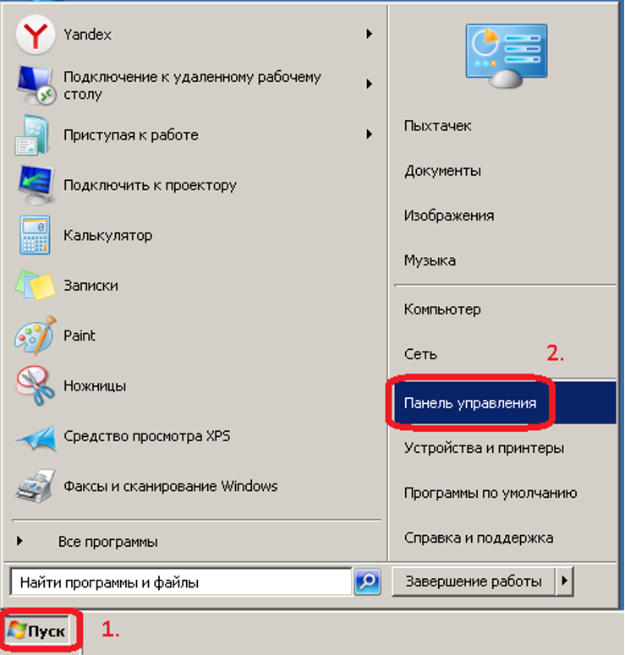
В поле «Просмотр» выбираем → Мелкие значки → Свойства браузера
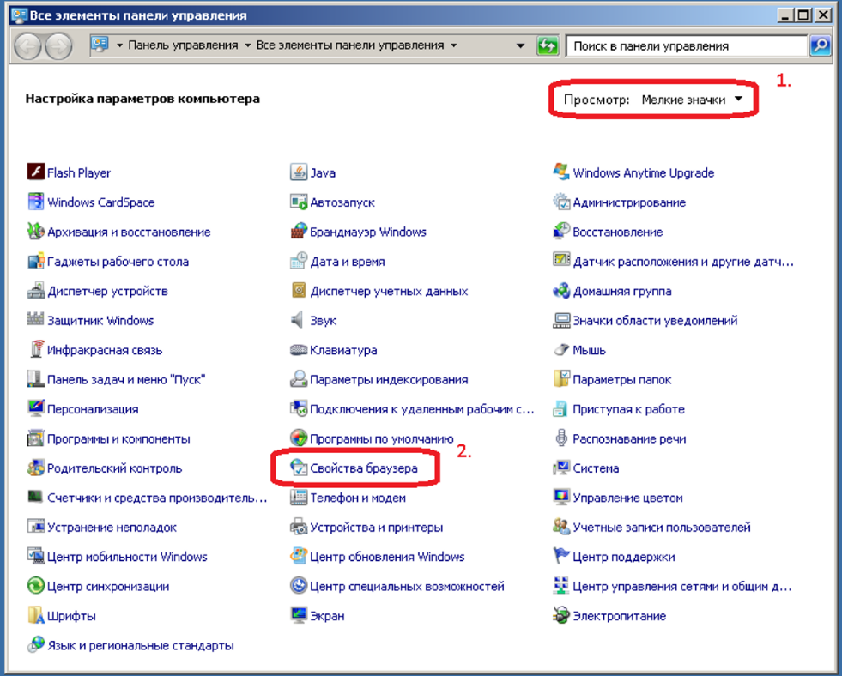
2
Переходим на вкладку «Подключения» и нажимаем кнопку «Настройка сети». Отключаем «Использовать прокси» и включаем «Автоматическое определение параметров». Сохраняем все настройки кнопкой «ОК»
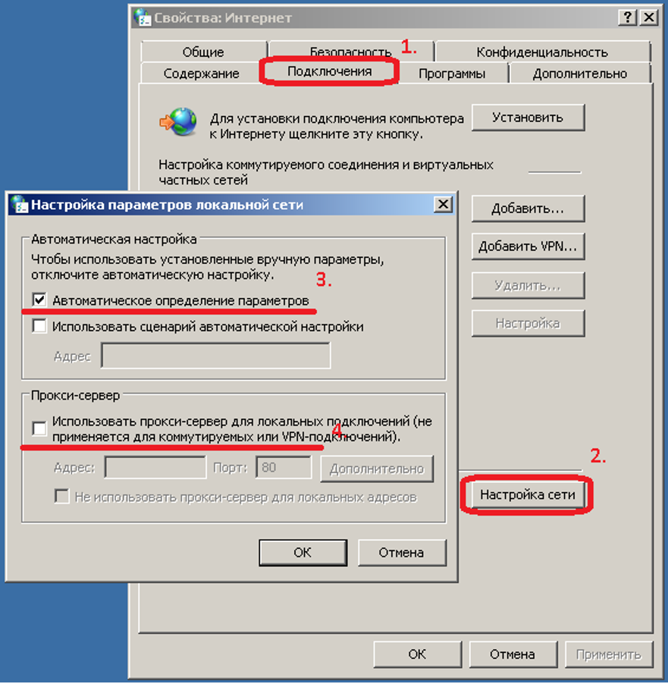

Теперь при открытии страниц интернет, будет доступна страница авторизации через Госуслуги (ЕСИА). Так же, обязательно должны быть прописаны DNS-сервера. Подробно процесс настройки описан ниже в разделе Инструкция по настройке DNS серверов.

Windows 10
Нажимаем кнопку «Пуск» и → «Параметры».
Переходим в категорию «Сеть и Интернет»:
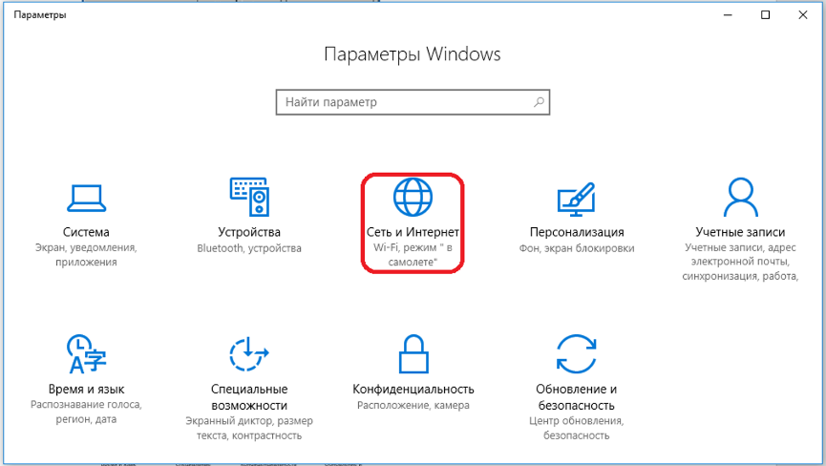
Выбираем вкладку «Прокси» → отключаем «Использовать прокси» и включаем «Автоматическое определение параметров». Сохраняем произведенные настройки кнопкой «Сохранить»:
3
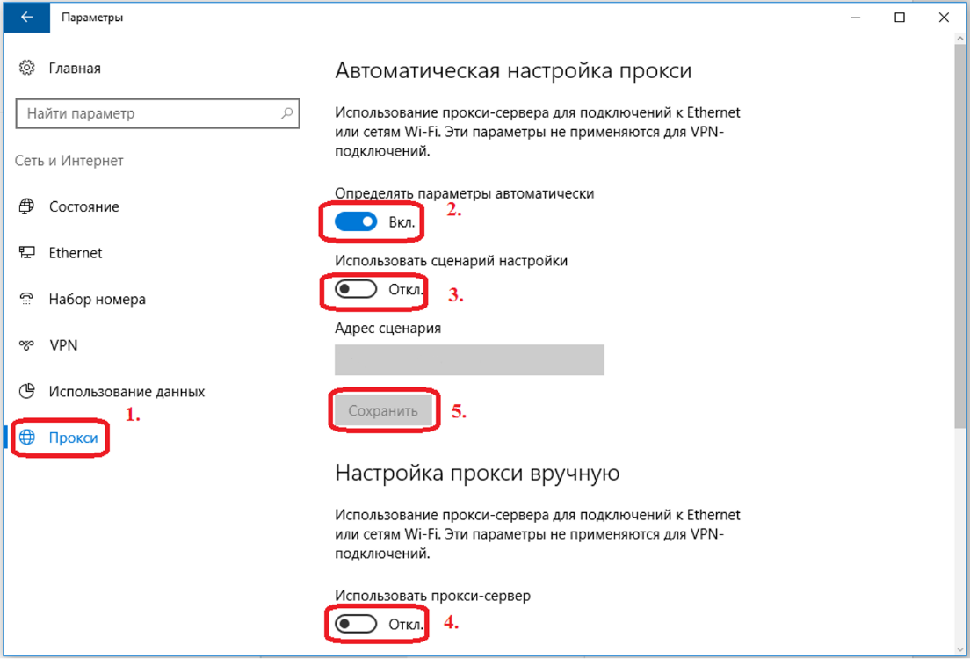
Теперь при открытии страниц интернет, будет доступна страница авторизации через Госуслуги (ЕСИА). Так же, обязательно должны быть прописаны DNS-сервера. Подробно процесс настройки описан ниже в разделе Инструкция по настройке DNS серверов.

4
- Инструкция по настройке DNS серверов (https://espd.wifi.rt.ru/filtering/dns) :
Настройка DNS для Windows 7:
В ОС Windows 7 щёлкнуть правой кнопкой мыши на выделенном значке в правом нижнем углу экрана
В выпадающем списке щелкнуть левой кнопкой мыши на «Центр управления сетями и общим доступом»
В правой части открывшегося окна выбрать пункт «Изменение параметров адаптера», щелчком левой кнопкой мыши (рис.1):
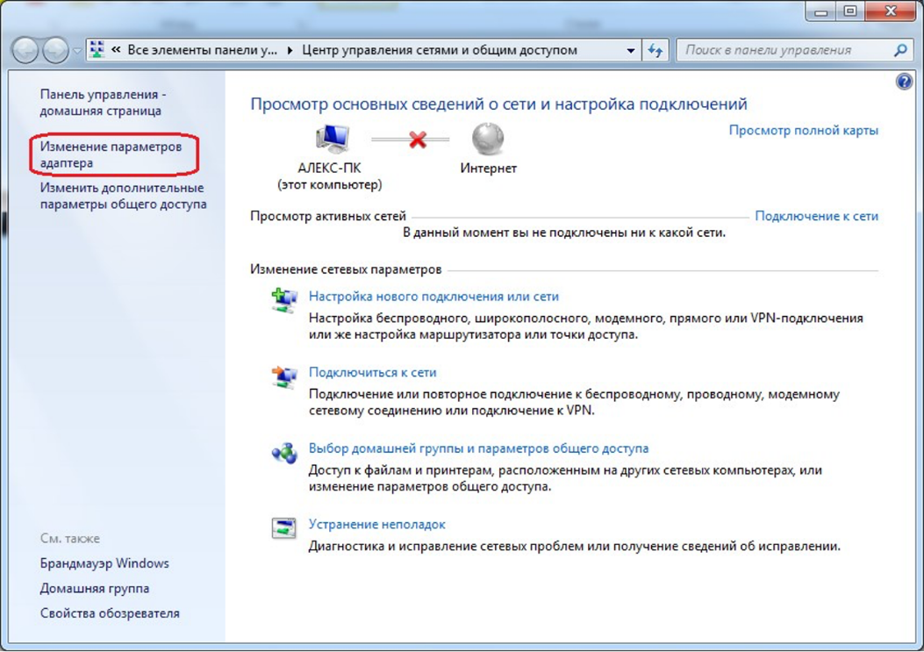
В появившемся окне щёлкнуть правой кнопкой мыши на значке Ethernet или Подключение по локальной сети (рис.2).
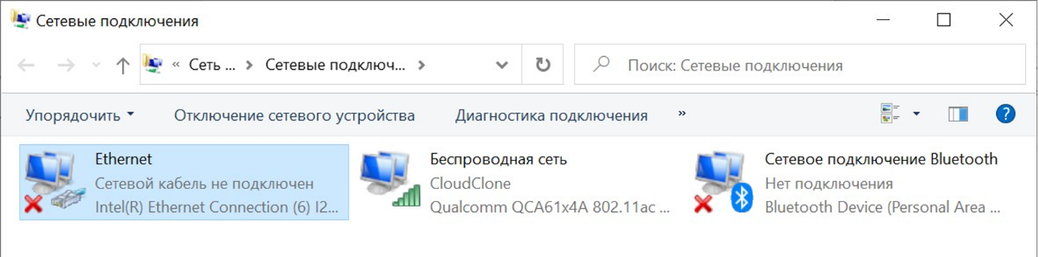
В появившемся списке выбрать пункт «Свойства». Далее левой кнопкой мыши выбрать «IP версия 4 (TCP/IPv4)» и нажать «Свойства» (рис.3).

5
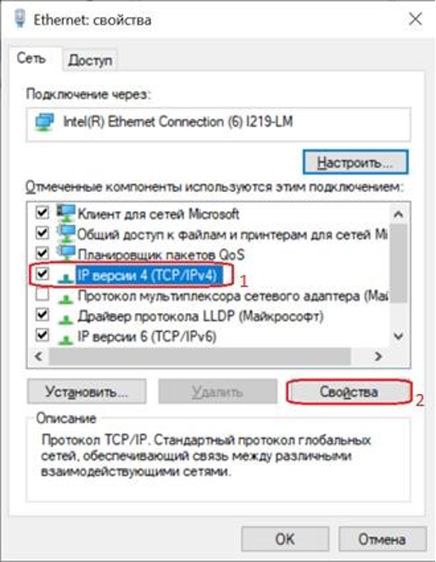

В появившемся окне поставить галочку на пункте «Использовать следующие адреса DNS-серверов» и ввести вручную предпочитаемый и альтернативный DNS-серверы, после чего нажать кнопку ОК (рис.4).

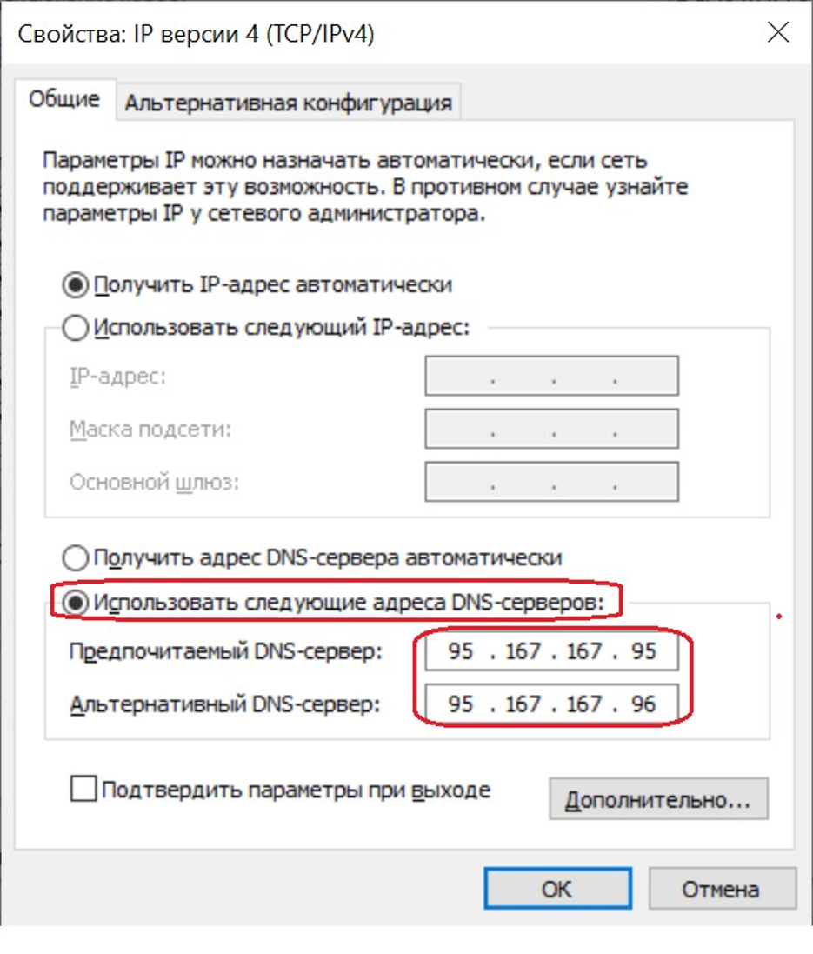
Настройка DNS серверов для Windows 10 / Windows 8
Щёлкнуть правой кнопкой мыши на выделенном значке в правом нижнем углу экрана:
или
В выпадающем списке щелкнуть левой кнопкой мыши на «Центр управления сетями и общим доступом». При наличии Windows 10 в левой части появившегося окна выбрать вкладку Ethernet, после в правой части окна щёлкнуть левой кнопкой мыши на пункт Настройка параметров адаптера (рис.1)
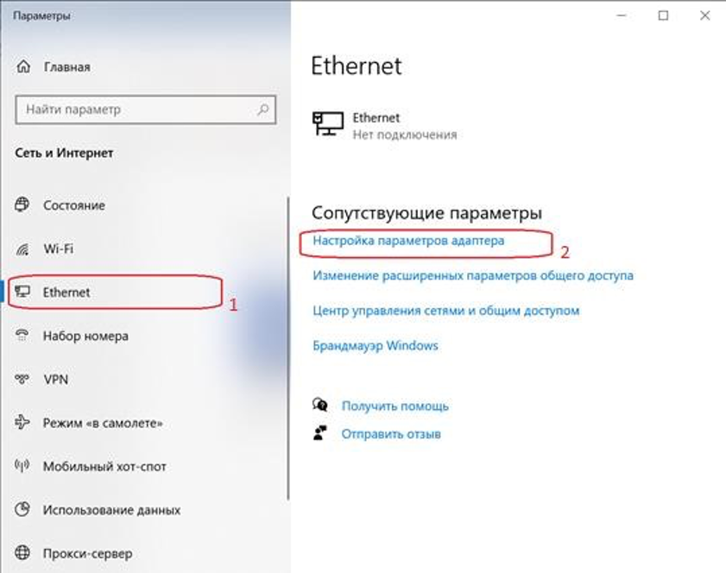
7
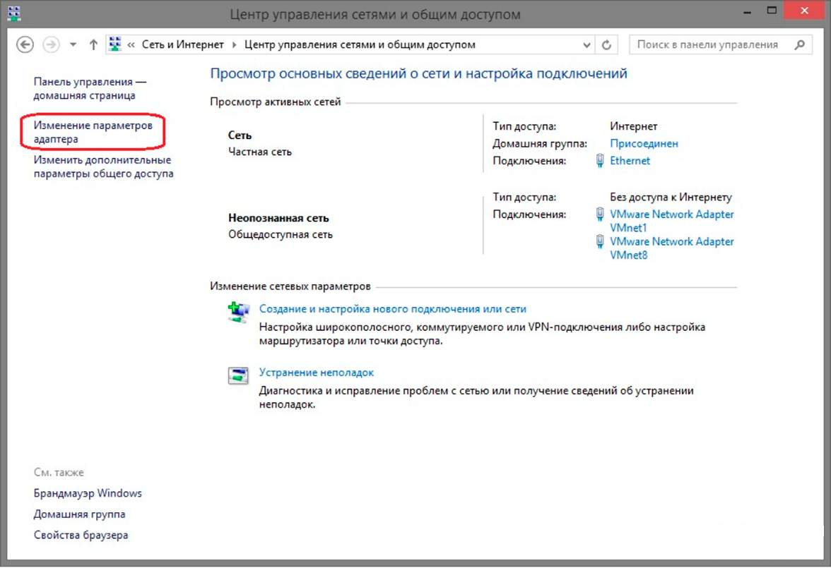
В появившемся окне щёлкнуть правой кнопкой мыши на значке Ethernet или Подключение по локальной сети (рис.2)
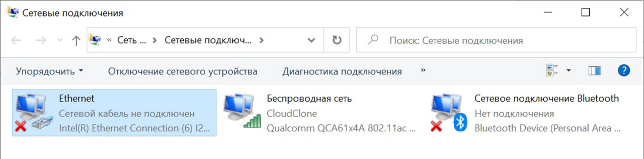
В появившемся списке выбрать пункт «Свойства». Далее левой кнопкой мыши выбрать «IP версия 4(TCP/IPv4)» и нажать «Свойства» (рис.3):
8
В появившемся окне проставить галочку на пункте «Использовать следующие адреса DNS-серверов» и ввести вручную предпочитаемый и альтернативный DNS-серверы, после чего нажать ОК (рис.4):
- Инструкция по авторизации Пользователей через портал Госуслуг (ЕСИА) (https://espd.wifi.rt.ru/filtering/esia) :
Важно!
Подключение с мобильных и стационарных устройств осуществляется с обязательной идентификацией и аутентификацией Пользователей на базе учетных записей портала Госуслуг (ЕСИА).
Администрирование процесса привязки Пользователей в том числе и добавление новых Пользователей осуществляется силами руководителей или администраторов образовательных организаций.
- Осуществить привязку педагогических работников к образовательной организации по инструкции, размещенной на портале Госуслуг «Как присоединить к профилю компании сотрудников». (Ответственным за данный процесс является руководитель или администратор образовательной организации);
- Получить учетную запись «единой системы идентификации и аутентификации (ЕСИА) на портале Госуслуг (осуществляется Пользователями образовательной организации);
- Присоединиться к профилю образовательной организации при наличии подтвержденной учетной записи на портале Госуслуг (осуществляется Пользователями образовательной организации);
- Пройти авторизацию и идентификацию через портал Госуслуг для входа в интернет:
- При использовании мобильного устройства Пользователь на своем устройстве в списке сетей видит необходимый SSID «ESPD»;
- При использовании мобильного устройства Пользователь выбирает сеть и подключается к ней;
- Если на устройствах с ОС Android captive портал в автоматическом режиме не открывается, необходимо на своем устройстве открыть интернет браузер и в адресной строке ввести http://espd.rt.ru или http://edu.gov.ru;
- Для авторизации на ПК пользователь открывает интернет-браузер и в адресной строке браузера вводит http://espd.rt.ru/ или http://edu.gov.ru/
- При подключении по Wi-Fi на мобильном устройстве в браузере сайта по протоколу HTTP открывается страница Captive портала, что означает подключение к Wi-Fi сети (см. рис.1 «Приветственная страница Wi-Fi»)
- При подключении на ПК в браузере сайта по протоколу HTTP открывается страница Captive портала с кнопкой Авторизации.
10
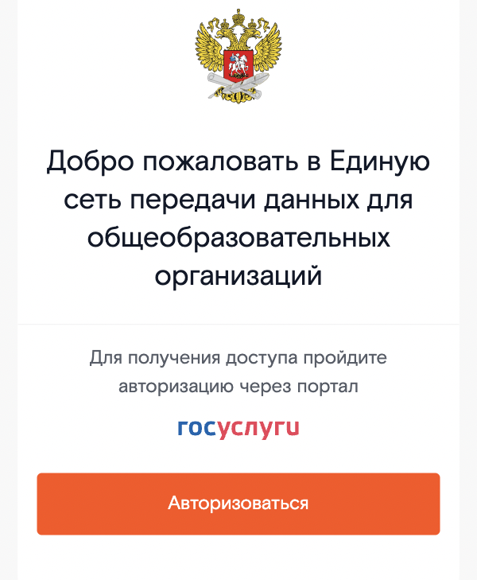
Рисунок 1. Приветственная страница портала
Пользователь нажимает на кнопку «Авторизоваться» и переходит на портал Госуслуг, где ему необходимо ввести свои данные учётной записи. Учётная запись должна быть верифицирована (должна быть подтверждена и привязана в ЕСИА к ОО через ОГРН ОО), в противном случае пользователь получит ошибку (Рис. 5).
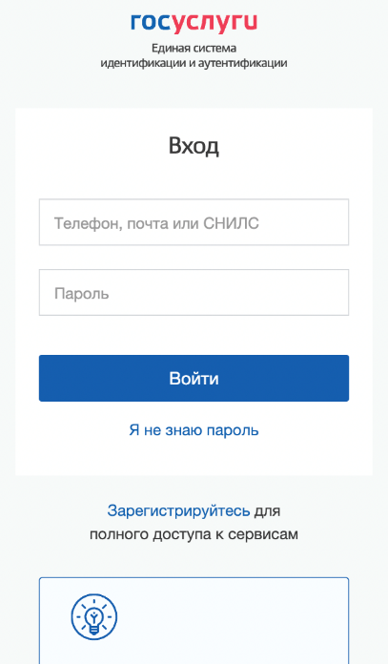
Рисунок 2. Переход на страницу Госуслуг
После нажатия на кнопку «Войти», потребуется согласиться с предоставлением прав доступа к данных пользователя (Рис. 3), в противном случае, пользователь будет перенаправлен обратно на портал с соответствующей ошибкой (Рис. 7).

11
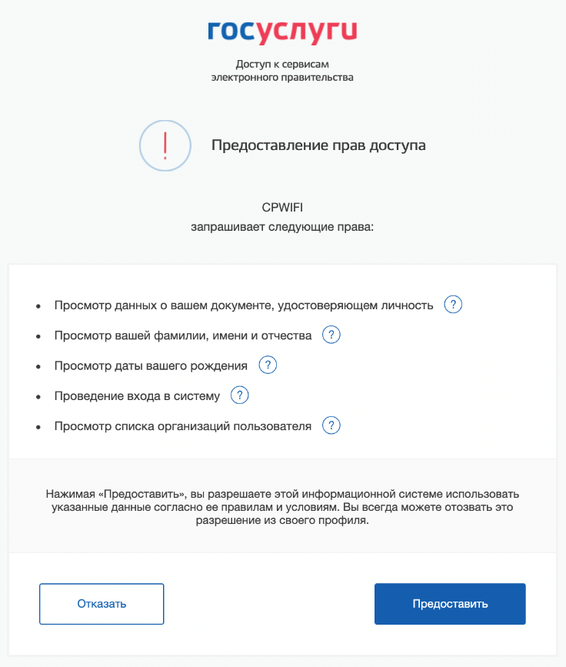
Рисунок 3. Предоставление прав доступа
Пользователя перенаправляет на стартовую страницу сети ЕСПД или главную страницу сайта Министерства просвещения. Доступ в интернет открыт (Рис. 4).
Доступ в интернет открыт:
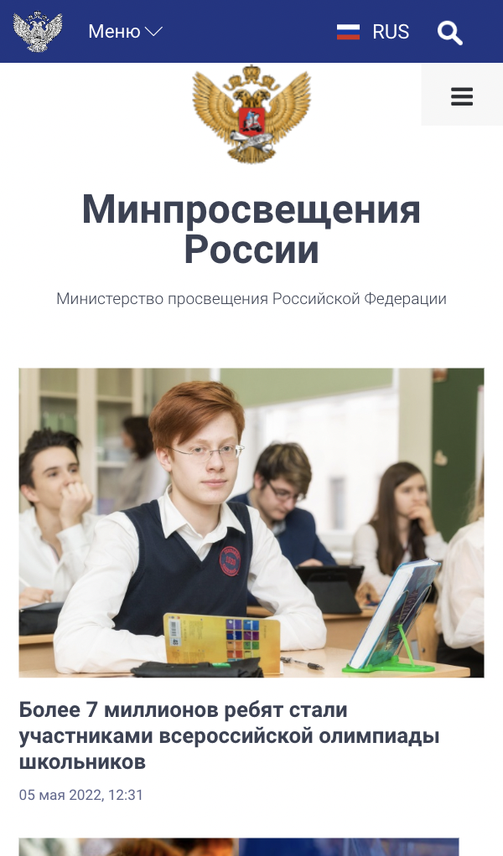
Рисунок 4. Успешная авторизация. Переход на сайт edu.gov.ru
2
Возможные ошибки:
- Пользователь не ассоциирован с организацией: В случае отсутствии привязки Пользователя к образовательной организации будет возникать ошибка:
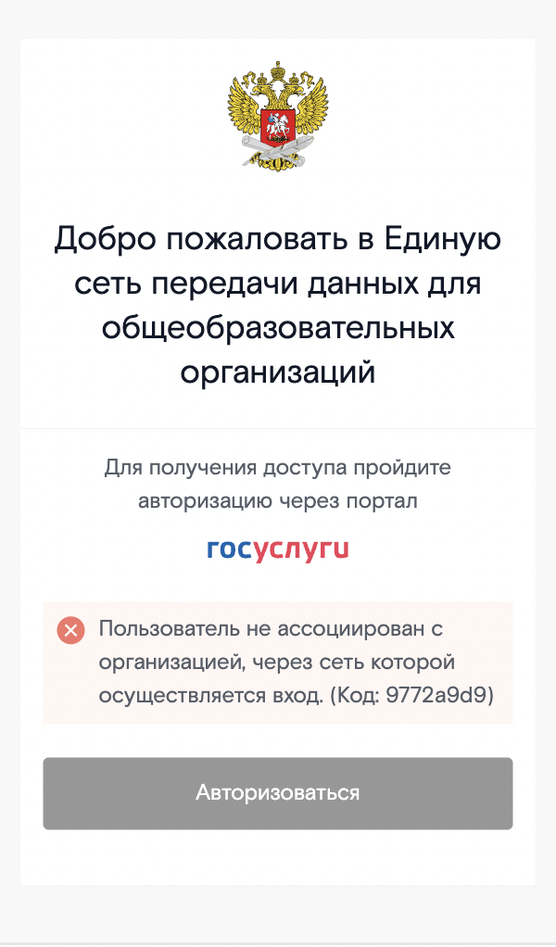
Рисунок 5. Пользователь не ассоциирован с организацией

Решение: Обратиться к руководителю образовательной организации или администратору для привязки к профилю компании (согласно п.1 данной инструкции).

- Ввод неверного логина/пароля или Возврат на страницу портала:
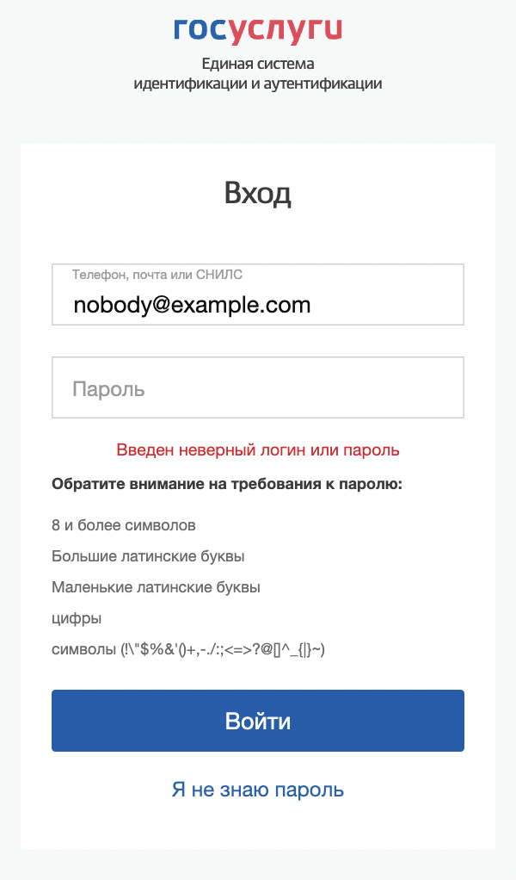
Рисунок 6. Неуспешная авторизация
13
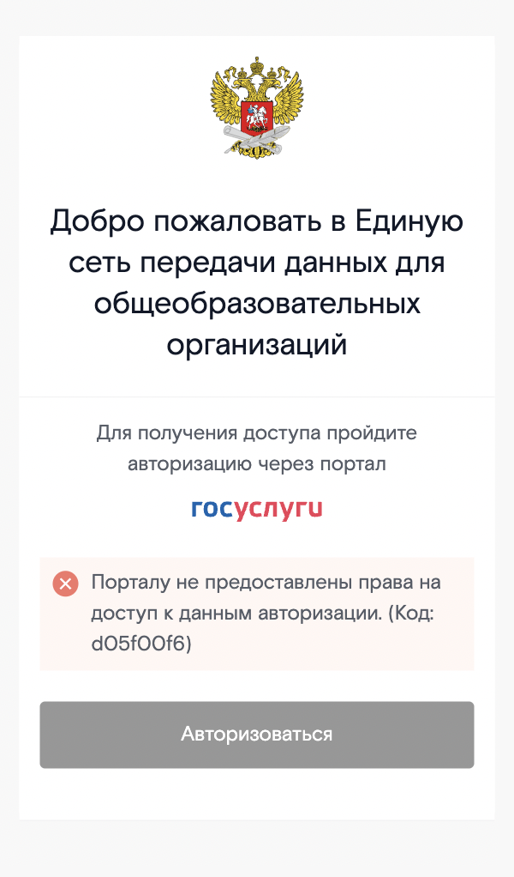
Рисунок 7. Пользователь не предоставил права доступа к данным
Решение: Требуется выполнить верификацию учётной записи и выполнить привязку к образовательной организации, проверить вводимые учётные данные.
После успешного ввода учётных данных нажать «Войти».
- Завершение авторизованной сессии:
В браузере, в котором Пользователь ранее проходил авторизацию и вышел в Интернет, необходимо повторно зайти на портал, например, введя в адресной строке его адрес: https://edu.wifi.rt.ru.
Важно, чтобы использовался тот же браузер без режима инкогнито: сессия запоминается с помощью cookie длительностью действия на 10 часов. На портале находится кнопка для завершения сессии:
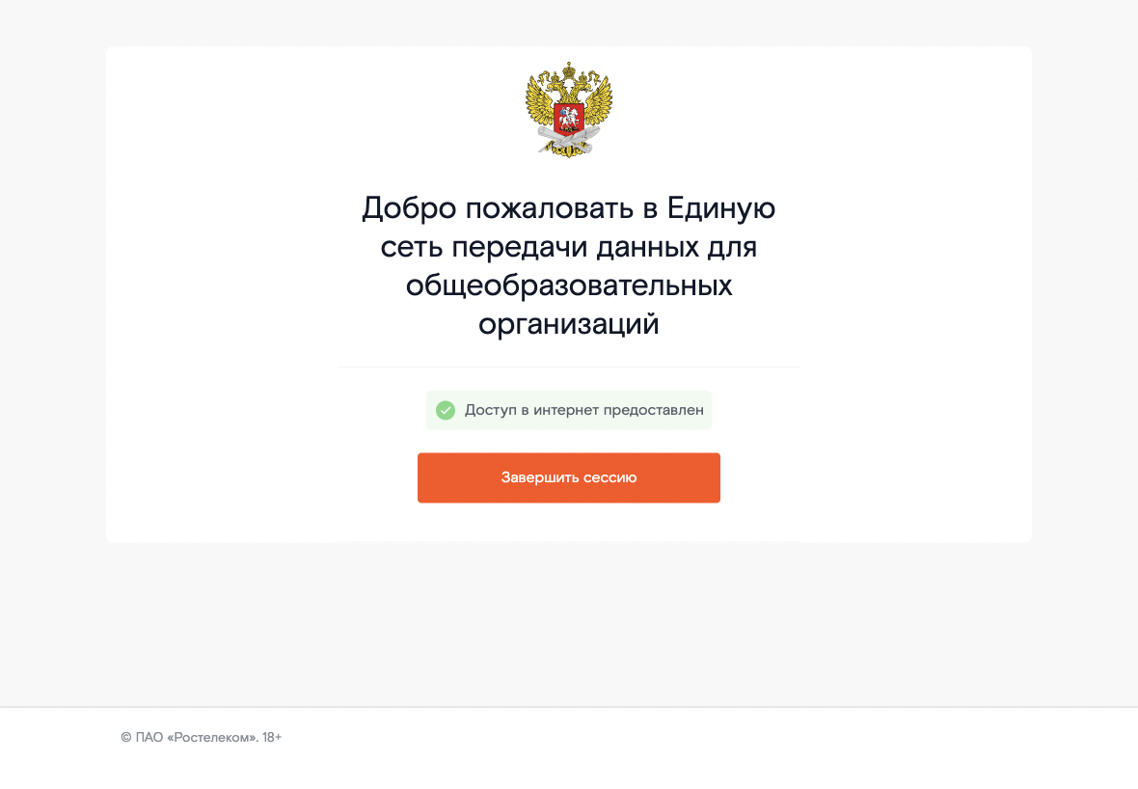
Рисунок 9.
14

- При нажатии на которую, выполняется редирект на портал с возможностью пройти авторизацию с другими учётными данными ЕСИА:
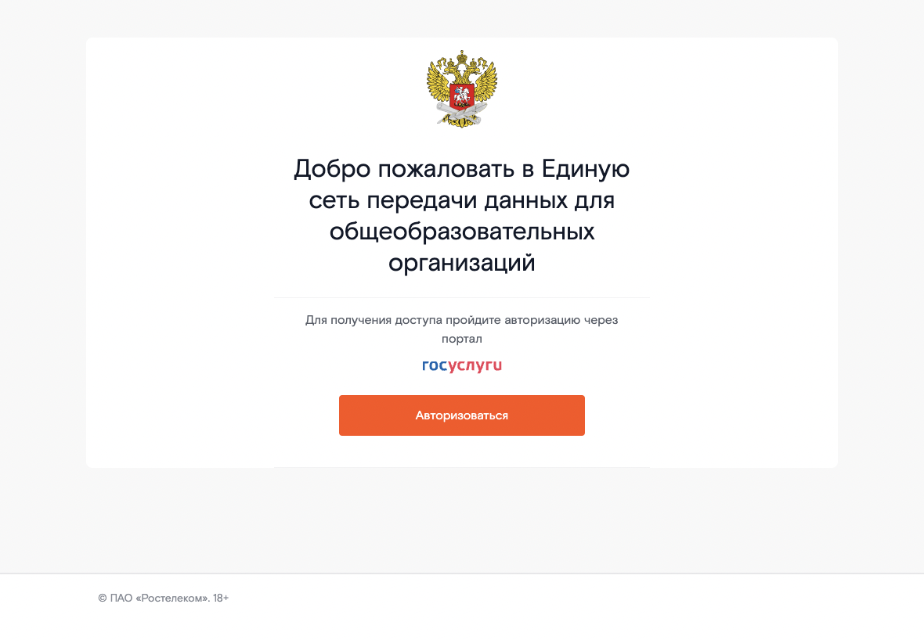
Рисунок 10.
Для выхода в Интернет с использованием другой учётной записи Госуслуг, может потребоваться выполнить выход. Для этого перейдите на портал по адресу https://esia.gosuslugi.ru, если пользовательская сессия осталась активной, нажмите на ссылку для выхода из учетной записи.
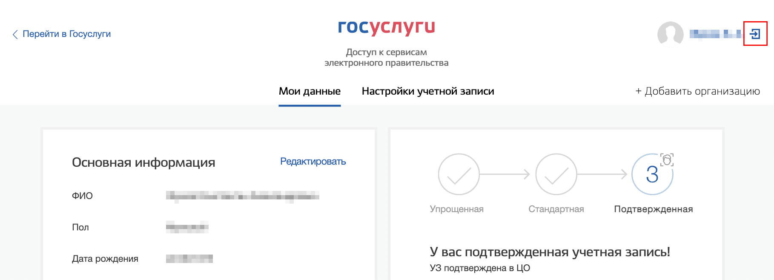

Рисунок 11.

15

